Вопросы по палеонтологии «Мезозойская эра»
Ф. И. _______________________________
Школа __________ класс ________________
Руководитель _________________________

- Как переводится на русский язык «мезозойская эра».
а) эра счастливой жизни;
б) эра прогрессивной жизни;
в) эра средней жизни;
г) эра древней жизни.

- Мезозой – это время расцвета:
а) рептилий;
б) рыб;
в) млекопитающих;
г) ракообразных.

- Начало мезозойской эры:
а) 540 млн. лет назад;
б) 250 млн. лет назад;
в) 150 млн. лет назад.

- Конец мезозойской эры:
а) 100 млн. лет назад;
б) 66 млн. лет назад;
в) 10 млн. лет назад.

- Выберите периоды, относящиеся к мезозойской эре.
а) палеоген;
б) кембрий;
в) мел;
г) ордовик;
д) триас;
е) юра.

- Какие животные появились на Земле в мезозойскую эру и живут в настоящее время?
а) трилобиты;
в) аммониты;
г) птицы.

- Геологический период, в конце которого вымерли динозавры, и отложения которого можно наблюдать на территории Каменского района:
а) триасовый;
б) юрский;
в) меловой.

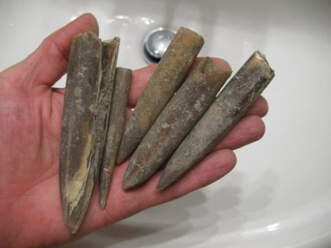
- Раковины, каких животных представлены на картинке?
а) белемниты;
б) наутилусы;
в) ракоскорпионы.

- Фоссилии – это:
а) орудия древнего человека;
б) редкие минералы;
в) окаменевшие остатки организмов.
- От червей в ископаемом состоянии чаще всего сохраняются:
а) ножки;
б) следы ползания;
в) окаменевшие остатки;
г) чешуя.

- Какие животные оставили отпечатки?
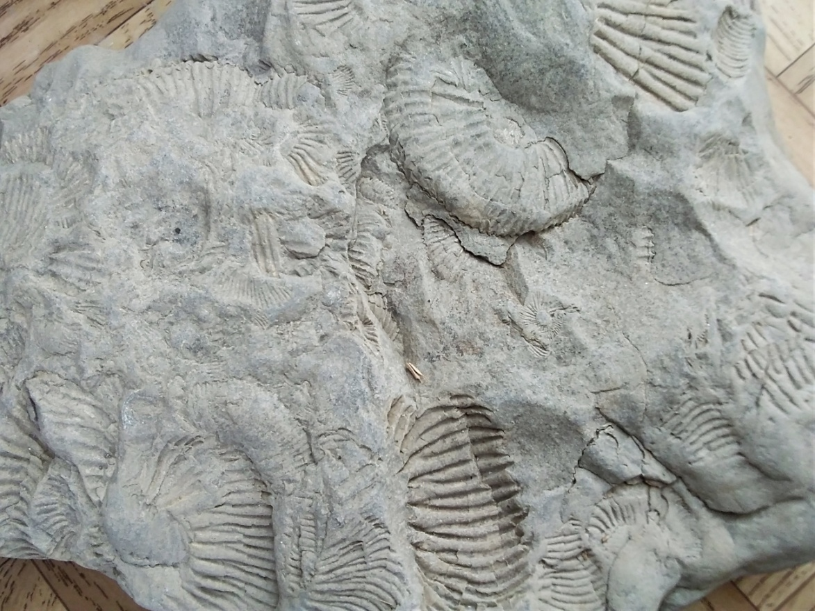

а) мшанки;
б) колониальные кораллы;
в) рыбы;
г) аммониты.

- В честь какого известного палеонтолога и писателя- фантаста назвали ящера Ивантозавр.
Иван ____________________________________________
- Мог ли трицератопс напасть на человека?
а) да, запросто;
б) нет, они обитали в разных климатических зонах;
в) нет, они жили в разное время.

- Назовите хищную морскую рептилию с небольшим черепом и длинной шеей.
а) мозозавр;
б) плезиозавр;
в) стегозавр.

- Железные руды Каменского района образовались в …
а) палеозойскую эру;
б) мезозойскую эру;
в) кайнозойскую эру.

Определите животных мезозойской эры.
Иллюстрации взяты из книги С.В. Наугольных «Встречи с прошлым», Москва, ГЕОС, 2001 год.
